HSK网上报名考生辅导手册

本手册以问答的形式向考生介绍HSK网上报名的操作过程和注意事项。共32个问题。

- 网上报名的网址是什么？
网上报名的网址是http://www.hsk.org.cn。建议计算机屏幕分辨率设置为1024×768。

- 哪些考试可以进行网上报名？
网站主页中，查看菜单“考试安排”中的“考试时间查询”。考试时间安排如图1。如果在“网上报名开始”和“网上报名截止”两栏中有内容，这个考试就可以网上报名（如图1的标注1）。如果这两栏中没有内容，这种考试不能进行网上报名（如图1的标注2）。
现在，下列考试可以网上报名：HSK（基础）、HSK（初中等）和HSK（高等）。

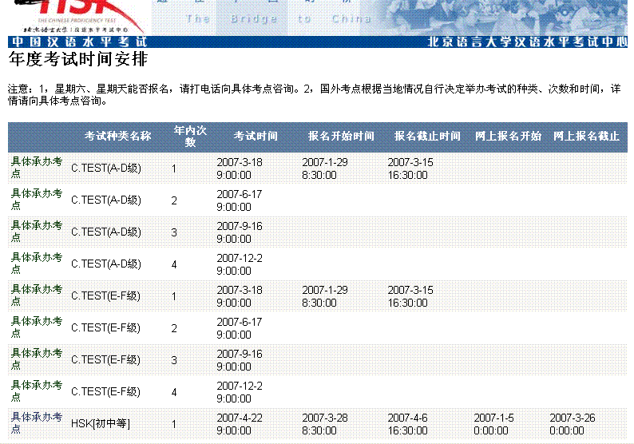
标注1：可以网上报名
标注2：不可网上报名
图1

- 哪些考点可以进行网上报名？
主页菜单“考点信息”中选择“中国大陆地区”，显示考点信息如图2，如果“网上报名否”一栏被选中，这个考点可以进行网上报名（如图2的标注1）。

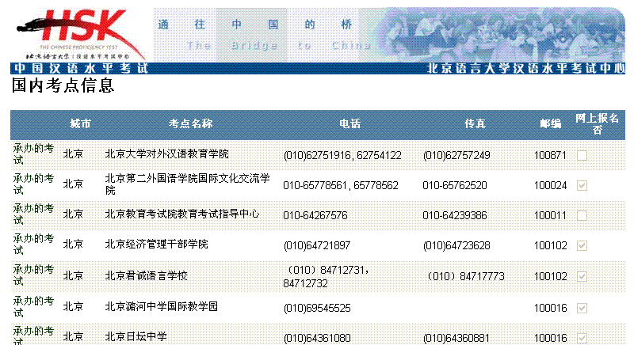 图2
标注1：可进行网上报名

- 进行网上报名的考点，还可以使用旧的报名方法吗？
进行网上报名的考点，不能使用旧的报名方法。详细情况，可以向具体的考点咨询。

- 网上报名，考生要做哪些准备？
  - 考生必须在下列九家银行之一开户，并开通网上支付功能。这九家银行是：中国工商银行，中国招商银行，中国建设银行，中国农业银行，北京银行，民生银行，广东发展银行，华夏银行，兴业银行。
  - 考生必须准备自己的数码照片。照片为正面免冠近照，.jpg格式，小于100KB，宽度和高度的比例为3:4。

- 考生必须使用自己的银行卡吗？
不是。考生可以借用他人的银行卡进行交费。

- 如何进入网上报名页面？
如图3，点击网站主页中的“网上报名”，或者选择菜单“在线服务”中的“网上报名”，就进入网上报名页面，如图4。
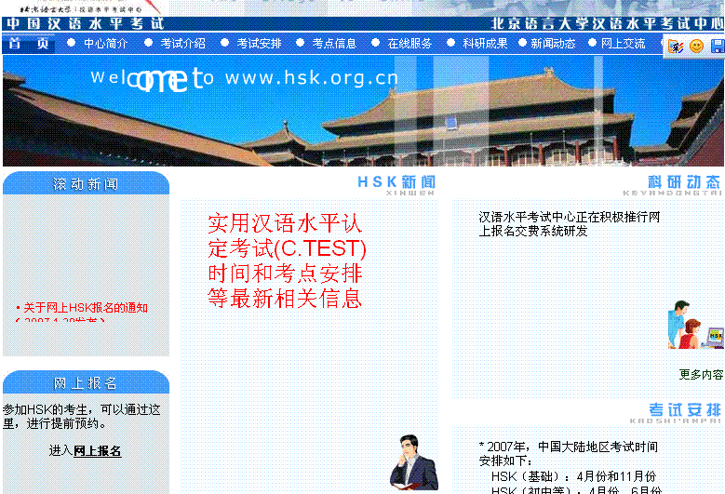
图3

- 网上报名有哪几个步骤？
共有4个步骤：
  - 考生注册。
  - 考生登录，上传照片。
  - 预订考试，网上交费。
  - 到考点领取准考证。

- 报名时，中国少数民族考生与外国考生使用相同的程序吗？
中国少数民族考生使用不同的程序。因此，不同的考生应该选择不同的入口。如图4，标注1和标注3供外国考生（含海外华人）注册和登录，标注2和标注4供中国少数民族考生使用。
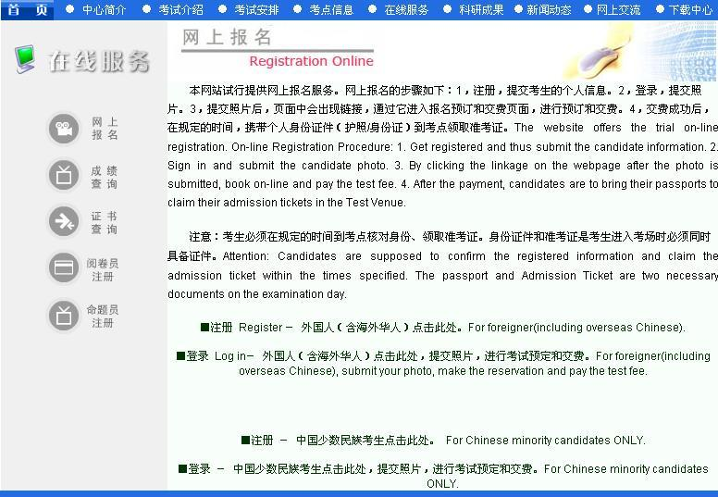
标注1：外国人注册
标注2：中国少数民族注册
标注3：外国人登录
标注4：中国少数民族考生登录
图4

- 注册时应该注意什么？
考生注册页面如图5。所有空格必须填写，所有选项必须选择。请特别注意下列几个项目：
- 用户名：考生自己编写。用户名最长30个字符，以数字和英文字母组成，不要使用特殊字符。为了避免与其他人重复，建议使用护照（身份证）号码。
- 密码：考生自己编写。密码最长15个字符，以数字和英文字母组成，不要使用特殊字符。考生应该牢记自己注册的用户名和密码。
- 护照（身份证）号码：外国考生（含海外华人）输入护照号码。中国少数民族考生输入身份证号码。请确认正确输入，提交后不能修改。
- 生日：按照yyyy-mm-dd的格式输入。例如，1980年6月20日，输入1980-06-20。
- 国籍：国家是拼音顺序排列。选择“其它国家”时，必须输入国名。如图5。
- 身份：如果选择“在职”，必须继续选择“所属行业”。如图5。
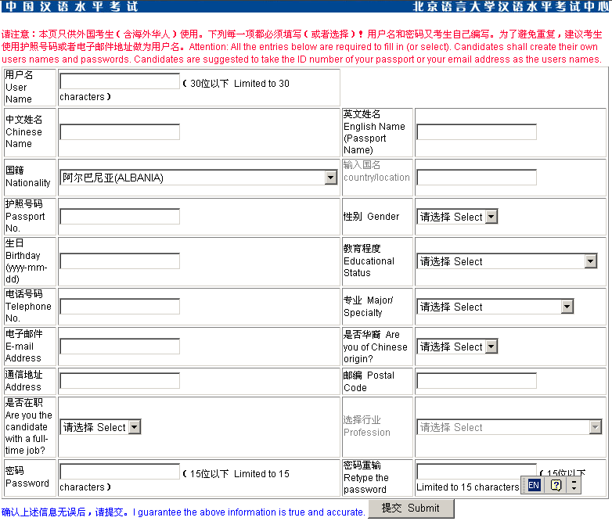
图5

- 注册失败怎么办？
注册失败一般是因为用户名已经存在。遇见这种情况，请适当修改用户名，重新提交。此外，如果注册页面的空格没有全部填写，或者选项没有全部选择，注册也无法完成。

- 考生如何登录？
注册之后，考生应该关闭注册页面，之后，点击网上报名页面的“登录”（如图4的标注3）。成功登录后，页面如图6。

- 注册信息可以修改吗？
可以。除用户名、护照号码（身份证号码）以外，其它信息都可以修改。登录后，点击“修改”按钮，在项目中输入或者选择正确的内容，之后点击“提交”（图6的标注1），考生信息就得到了修改。
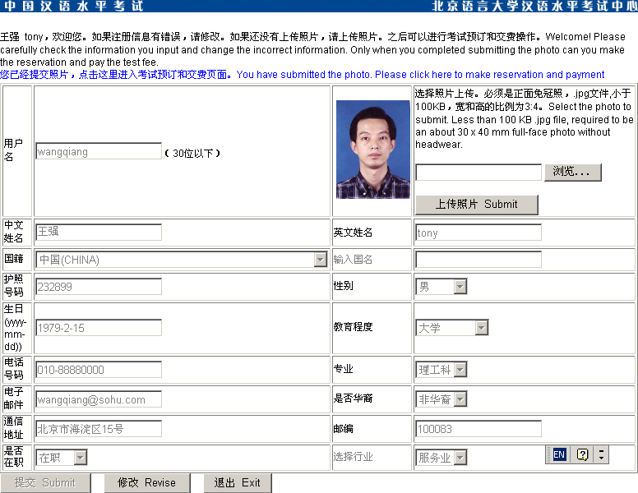
标注1：注册信息修改
标注2：上传照片
标注3
图6
- 万一提交了错误的护照（身份证）号码怎么办？
因为用户名、护照号码不能修改，所以要求注册前必须检查护照号码准确无误。万一提交了错误的护照号码，请放弃这个注册。重新注册和使用一个新的用户名。

- 注册时，汉字输入的问题如何解决？
对于自己的中文信息，建议考生事先了解汉字输入的方法。如果考生不能输入汉字，可以由他人事先录入并存储，考生上网报名时直接调用、复制。
实在无法输入汉字时，考生也可以在中文姓名空格中输入英文姓名。

- 照片如何上传？
登录后，页面右上角点击“浏览”，选择自己照片文件，之后点击“上传照片”（如图6的标注2）。照片上传成功，会在方框中显示。

- 在网吧报名，计算机不允许插入U盘，如何上传自己的照片？
可以事先将照片发送到自己的电子邮箱。报名时先从邮箱取得照片，再上传。

- 照片上传后可以修改吗？
可以。上传后，方框中显示了照片的效果。如不满意，请上传新的照片。
请注意，如果照片变形，是因为照片宽度和高度的比例不是3:4。可使用windows操作系统“附件”中的“画图”工具，或者PhotoShop等图片处理软件，对于照片进行适当裁剪。
上传新的照片后，请刷新页面，查看效果。

- 如何进入考试预订和交费页面？
登录后，如果上传了照片，页面上方将出现“您已经提交照片，点击这里进入考试预订和交费页面... ...”的文字（图6的标注3），点击此处，进入考试预订和交费页面，如图7。

- 如何预订一个考试？
预订和交费页面如图7。选择考试种类、考试时间、考点，点击“预订所选考试”。此时，页面会显示：“您目前有效的预订（但还没有交费）如下，请及时交费。”表格中会显示出考生已经预订的详细情况。请参照图7。
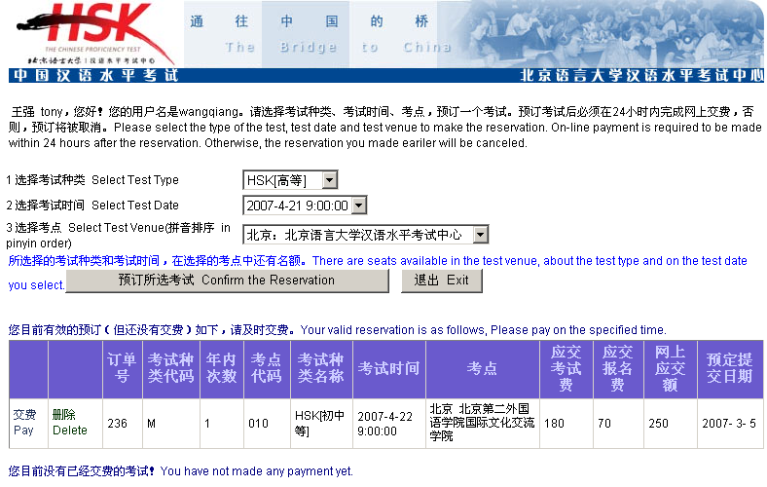
标注1：订单号
图7

- 已经预订的名额一直有效吗？
如果没有交费，预定的有效期是24小时。24小时之后，未交费的预订自动失效，考生可重新预订，并对新的预订交费。

- 对于一个考试，考生可以预订多个考点的座位吗？
对于一个考试，考生只能预订一个考点的座位。

- 已经预订的考试，可以修改考点吗？
考生不能直接修改考点。需要修改时，先点击“删除”（图8的标注1），删除现有的预订，再重新预订其它考点。
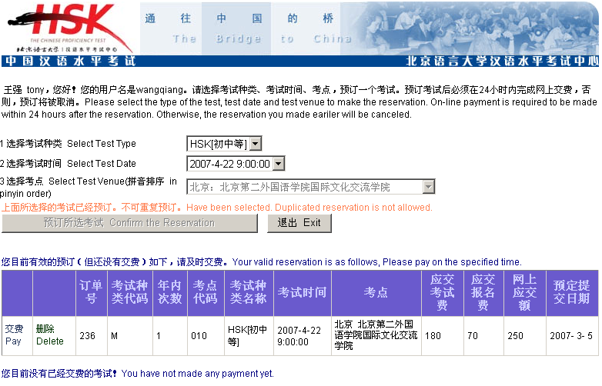
标注1：删除预定
标注2：交费
图8

- 如何交费？
点击预订信息前面的“交费”（图8的标注2），就转入交费的页面，如图9。点击“网上交费”按钮，进一步转入选择银行的页面，如图10。点击银行（图10的标注1），就进入银行支付的页面，该页面会提示交费的金额，要求输入银行卡号码和密码。考生如果不熟悉网上支付的操作程序，可点击“帮助”（如图10的标注2），以了解具体的支付过程。
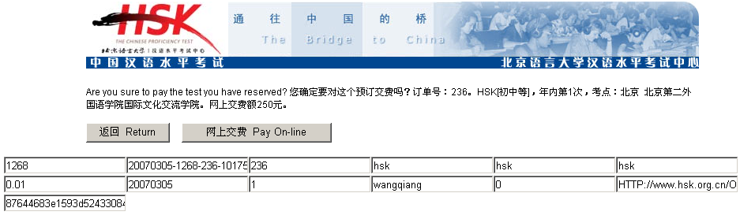
图9
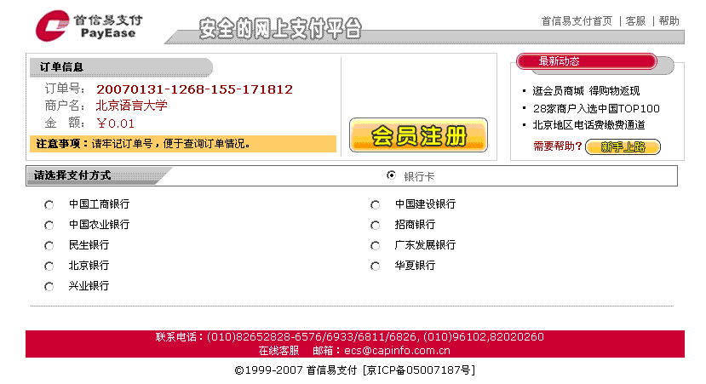
标注1
标注2
图10

- 如何得知交费是否成功？
一般情况下，网上交费后，马上会出现提示页面，如图11。
如果显示 “交费成功”，说明考生已经成功交费，预定的考试自动转入“已经交费的考试”中（如图12）。
为了慎重起见，网上支付之前应该查询自己的余额。网上支付后，应该再次查询余额。


图11

- 交费操作后，可能出现其它提示吗？
交费操作后，提示页面（图11）还可能出现另外三种提示。提示语如下：
1）“交费成功，但因网络延时，预订还没有转变为已经交费状态。请先退出系统，稍后再查询自己预订和交费的状况，您的交费情况在得到对帐后会自动更新。”
2）“未收到银行通知。是否成功交费，请检查您的银行卡余额。如果成功交费，银行卡余额会有相应数量的减少。系统自动对帐后，您的报名交费状态会自动更新。”
3）“交费失败，请确认你的账号、密码和余额。”
为了慎重起见，网上支付之前应该查询自己的余额。网上支付后，应该再次查询余额。

- 交费时，考生应该记录什么信息？
交费时，考生应该记录订单号，如图7和图12的标注1。事后查询和领取准考证都需要订单号。

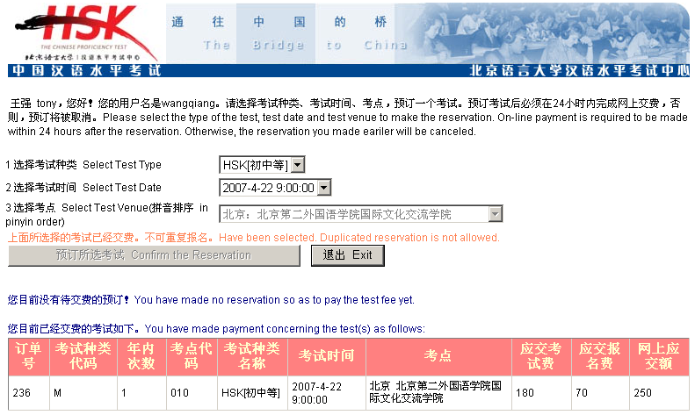
标注1：订单号
图12

- 交费后能够退费吗？
不能退费。考生交费前应该慎重。

- 交费后能够修改考点吗？
交费后不能够修改考点。修改考点的操作只能在交费前进行。请参考问题23，对预订进行考点修改。

- 网上交费后，考生必须到考点领取准考证吗？
是的。考生必须牢记已交费的订单号（见图12），携带护照（身份证），到考点领取准考证。

- 什么时候到考点领取准考证？
一般是网上报名截止后的第二个星期。具体时间，网上将有明确通知。

- 准考证上个人信息有错误怎么办？
考生领取准考证时，请仔细核对个人的信息。如果准考证上个人信息有错误，可以在考点修改。

